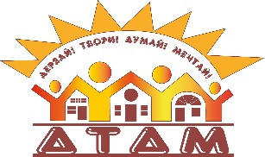
Муниципальное автономное учреждение
дополнительного образования
«Дворец творчества детей и молодежи»
отдел «Синтез искусств»

Краткосрочный проект для детей 5 - 7 лет
«Путешествие в мир бумаги»

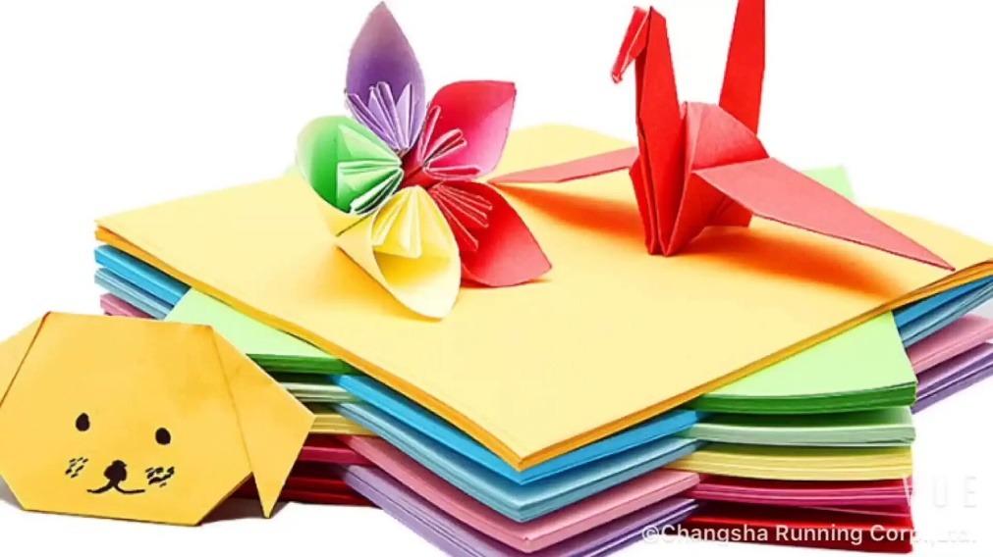

Разработали:
педагог дополнительного образования
высшей категории
Жигалева Татьяна Викторовна
педагог дополнительного образования
первой категории
Цайдер Татьяна Александровна

г. Оренбург, 2026г
Цель проекта: Формирование познавательного интереса к материалу «бумага», расширение представление детей о роли бумаги в жизни людей, о её многообразии и способах обработки.
Задачи:
Обучающие: Создать условия для расширения знаний и представлений детей о бумаге, её разновидностях. Учить отображать представления о способах применения бумаги в практической деятельности. Помочь понять детям, о важности, необходимости беречь природу;
Развивающие: Развивать познавательные, исследовательские способности. Обогащать словарный запас. Расширять кругозор.
Воспитательные: Воспитывать осознанное бережное отношение к природе.
Тип проекта: Краткосрочный — 1 месяц.
Вид проекта: познавательно-исследовательский, игровой.
Актуальность: в старшем дошкольном возрасте познавательное развитие имеет ключевое значение. Если нет тяги к изучению нового, то и нет желания и стремления, что-то начинать делать. Важно донести до ребенка, что в мире все тесно взаимосвязано. Ознакомление со способами изготовления бумаги обеспечивает знания о том, что если бережно и рационально использовать данный материал, то это поможет беречь природу, лес. Поэтому и возникла идея создания данного проекта. Углубленное изучение свойств бумаги и её применения способствует развитию представлений о значимости, ценности каждого листочка.
Участники проекта: дети дошкольного возраста 5-6 лет, родители, педагоги.
Постановка проблемы:
Недостаточные, поверхностные, недолговечные знания и представления детей группы по теме проекта. У них нет четких представлений о разнообразии видов бумаги, способах ее применения, изготовления и сбережения.

Этапы реализации проекта
Подготовительный этап
— изучение материала по теме проекта, определение цели и задач, сроков реализации;
— подбор методической литературы, иллюстрированного материала;
— составление перспективного плана мероприятий;
— проведение предварительной работы с родителями;
— подбор опытов, книг, сюжетных, настольно-печатных игр для познавательной деятельности воспитанников;
— выявление общих знаний воспитанников о таком материале, как «бумага»
Основной этап
1 неделя:
- Беседа с детьми «Что такое бумага».
- Знакомство с историей появления бумаги. Презентация «Как на земле появилась первая бумага»
- Сюжетно-ролевая игра «Возникновение бумаги».
- Дидактическая игра «Из бумаги или нет?».
- Экскурсия с детьми в библиотеку. Знакомство с экземплярами из бумаги.
- Опыт: «Мнется — не мнется».
2 неделя:
- Беседа с детьми «Из чего изготавливают бумагу».
- Экскурсия с детьми в парк, наблюдение за деревьями.
- Составление рассказов о том, как сберечь лес.
- Сюжетно-ролевая игра «Производство бумаги».
- Знакомство со сказкой «Жила-была бумага».
- Опыт «Сравнение дерева и бумаги».
3 неделя:
- Беседа с детьми «Какая бывает бумага».
- Задание на дом: изучить, какие виды бумаги можно найти дома.
- Создание коллекции «Виды бумаги»
- Экскурсия в типографию.
- Опыты с бумагой: «Что легче?», «Взаимодействие с водой», «Прочность бумаги»
- Оригами «Щенок», «Лиса»
- Отгадывание кроссвордов, ребусов на тему «Виды бумаги».
4 неделя:
- Беседа с детьми «Для чего нужна бумага?».
- Чтение художественной литературы: С. Михалков «Лист бумаги».
- Сюжетно-ролевая игра «Мы — учёные».
- Просмотр видеоролика «Что будет, если бездумно вырубать лес»
- Дидактическая игра «Определи на ощупь».
- Придумывание рассказов на тему: «Кем я стану, когда вырасту».
- Викторина «Мир бумаги»
- Рисование «Сбережем лес».
Работа с родителями:
Беседы с родителями об участии в проекте. Помощь родителей в создании коллекции бумаги. Изготовление и приобретение атрибутов для опытов. Помощь в организации экскурсий.
Заключительный этап
В ходе проекта «Путешествие в мир бумаги» дети расширили знания и представления о бумаге и её видах. Узнали, где применяют данный материал. Поняли, что природу надо беречь и выявили, как это сделать. Научились организовывать сюжетно-ролевые игры на основе имеющихся знаний о бумаге. Дети стали бережнее относиться к окружающей природе. Родители принимали активное участие в реализации данного проекта.
Описание достигнутых (предполагаемых) образовательных результатов:
Дети знают и активно употребляют в речи слова, связанные с видами и свойствами бумаги. Имеют представление о возникновении бумаги и способах ее изготовления. Умеют самостоятельно применять полученные знания в игровой деятельности.

Перспектива дальнейшего развития проекта:
Реализация данного проекта и анализ полученных результатов позволили сформулировать следующие выводы: Родители с удовольствием поучаствовали в проектной деятельности детей и педагогов, проявили интерес в подготовке коллекции бумаги, организации экскурсий и презентаций. Дети узнали о разнообразии видов бумаги, её свойствах, о том, как её изготавливают. Дети с удовольствием ходили на экскурсии и играли в различные сюжетно-ролевые, дидактические игры, тем самым у них был сформирован положительный эмоциональный настрой и знания по проекту.
В перспективе мы решили разработать подобные проекты по изучению тканей, камней, чтоб более подробно познакомить с ними детей.

